**PROJET PHP REALISE AVEC SYMFONY 4.2.3**

**INTRODUCTION**

Le projet consiste à réaliser un site de gestion d’abonnement et de facturation de l’eau compte tenu des numéros de compteur qui est réalisé par symfony 4.2.3.

Symfony est un Framework, ensemble de *composants* PHP réutilisables.

Dans le projet, nous avons 3 entités (tables), Compteur (numéro), Abonnement (contrat, dateAb, cumulAnc, cumulNouv, compteur) et Facture (mois, consommation, prix, règlement, abonnement).

1. I-Mise en place Symfony 4.2.3

-Composer create-project symfony/website-skeleton monprojet

-cd monprojet

-php bin/console server: run

1. Création de la base de donnée

Dans le fichier (.env), DATABASE_URL=mysql://root:@127.0.0.1:3306/projet_eau

Et on va un commit qui va générer la base de donnée avec cette commande :

-php bin/console make:migration

-php bin/console doctrine:migrations:migrate

1. Création des entités

Avec la commande :

-php bin/console make:entity

Puis on donne le nom de l’entité dont le nom dont le premier caractère doit être en majuscule, puis on recense les attributs accompagnés de leur type.

Si on donne le nom d’un champ puis on fait entrée et on fait ? pour voir tous les types qui existent en symfony.

Une fois, créé une entité, on fait un commit pour mettre à jour notre base de donnée toujours avec la commande sur la partie de la base de donnée. On trouvera tous les entités dans le répertoire src/Entity et des Repository dans le répertoire src/Repository.

1. Création des Controllers

C’est dans les controllers qu’on définira toutes nos fonctions avec une route chacune.

La commande pour créer un controller est la suivante :

-php bin/console make:controller

Après cette commande, on donne simplement le nom de l’entité (par exemple Compteur) dont on veut créer son controller et symfony s’en chargera pour compléter avec le mot Controller. On aura enfin pour l’entité de Compteur par exemple CompteurController.

1. Intégration de Bootstrat

On n’a pas besoin d’intégré un fichier bootstrap dans notre projet symfony, on a juste besoin de se rendre dans le site de bootswatch avec le lien : https://bootswatch.com/ et récupérer le lien d’un thème qu’on veut bien intégrer dans le projet. On intègre le lien :

<link rel="stylesheet" href="https://bootswatch.com/4/flatly/bootstrap.min.css">

dans notre fichier base.html.twig d’où les autres pages vont hériter de ce dernier.

1. Fonctionnalités des pages
2. Compteur

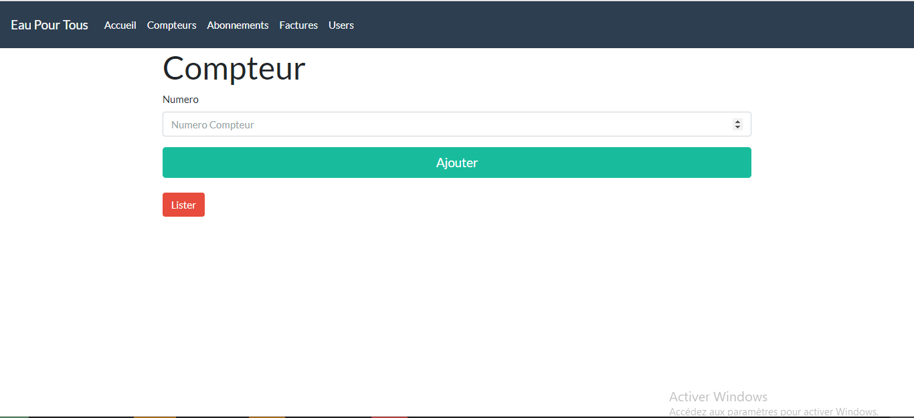

Le numéro est de type numérique et unique et si on essaie d’insérer un numéro qui se trouve dans la base donnée, on nous signalera que le numéro existe.

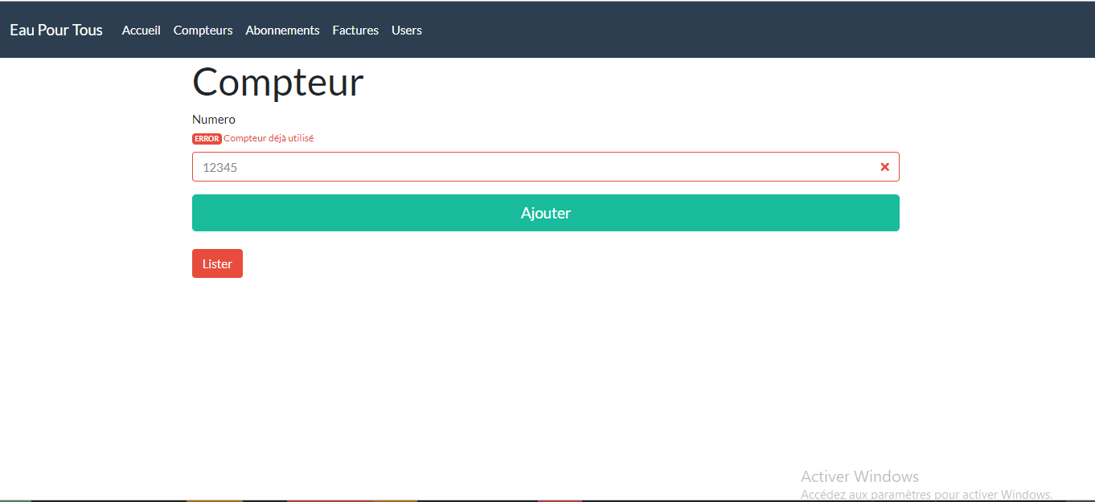

On a un bouton qui nous permettra de lister des compteurs et on pourra enfin faire des modifications ou des suppressions.

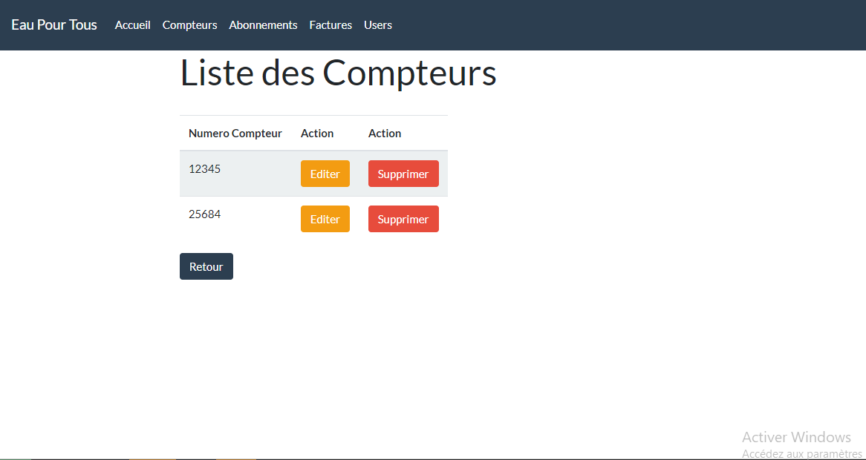

Si non on clique sur supprimer on aura une alerte faite en javascript qui va nous demander si on est sûr.

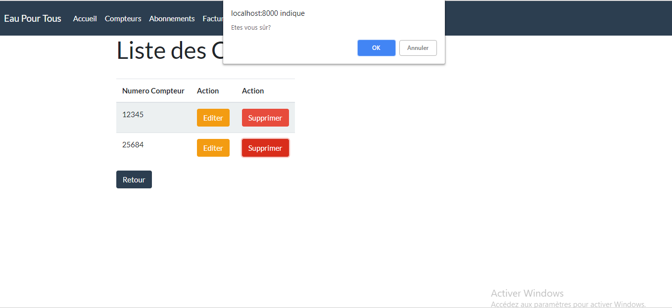

Si on clique sur éditer, on aura un autre formulaire déjà rempli et nous ferons afin les modifications.

1. Abonnement

Dans l’entité, j’ai une clé étrangère de compteur dans abonnement avec une relation OneToOne. Dans ce cas, il faut un contrôle sur le combobox si non l’utilisation tente de sélectionner un numéro de compteur qui se trouve déjà dans abonnement, il y’aura problème. Donc j’ai décidé de lister les compteurs qui ne sont pas encore occupés pour éviter l’arrêt de l’application. L’ancien cumul et le nouveau cumul sont fixés à zéro dès l’abonnement et j’ai récupéré la date système lors de l’abonnement.

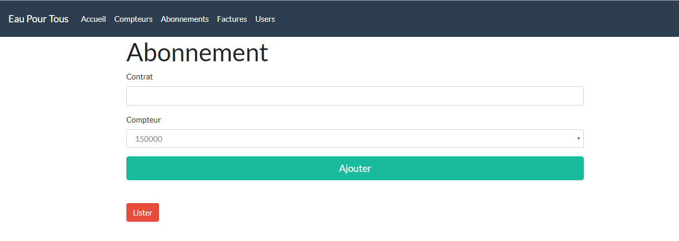

On peut listes les abonnements et enfin faire des modifications et des suppressions comme celui du compteur. Dès qu’on fasse la modification du nouveau cumul, on prend cette valeur et on l’addition à l’ancien cumul qui nous donnera cependant le nouveau ancien cumul et on mettra le nouveau cumul. Tout ça, se passe en arrière-plan.

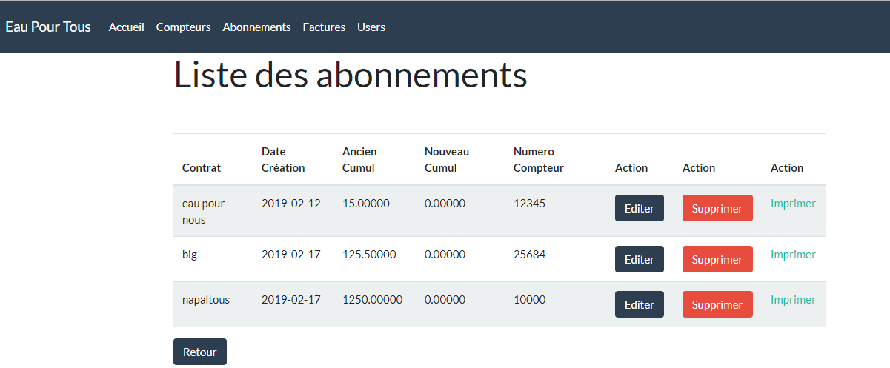

1. Facture

Dans l’entité facture, j’ai une clé étrangère d’abonnement dans Facture avec une relation ManyToOne c’est-à-dire plusieurs factures peuvent appartenir à un abonnement. J’ai une liste de contrat d’abonnement dans mon formulaire de facture puisque chaque facture est liée forcement à un abonnement. On peut ajouter une facture puis lister. Une fois lister les factures, on pourra afin modifier ou supprimer les factures.

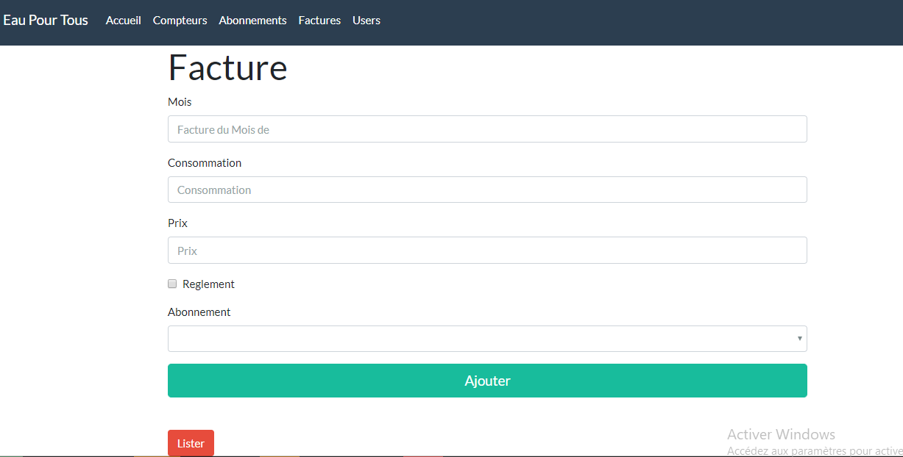

La liste des factures qui répond présent, ici on peut faire des modifications ou des suppressions. Si on a réglé la facture alors le règlement est à 1, dans le cas contraire le champ sera vide.

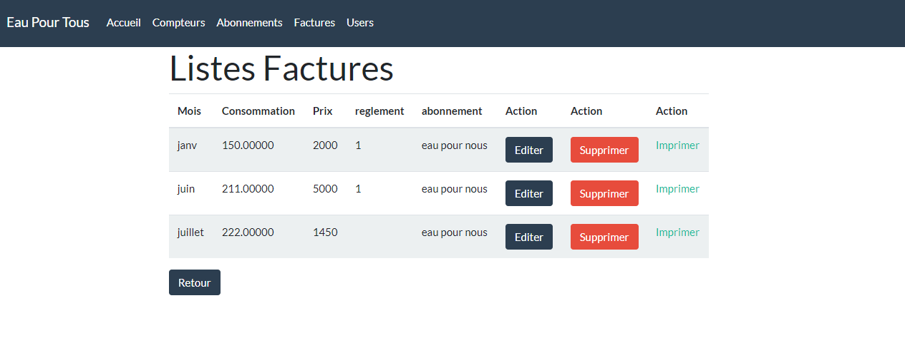

1. Comment Communication symfony avec une autre application

L’autre projet symfony doit fournir des données pour notre application ionic. De ce fait, nous avons créé une fonction qui nous retournera les données sous format Json avec une route bien précise. C’est le lien de cette fonction qui nous permet d’avoir nos données sous format Json qui sera utilisé dans notre application ionic. Dans notre cas, on devra envoyer les données de l’entité Facture sous format Json.

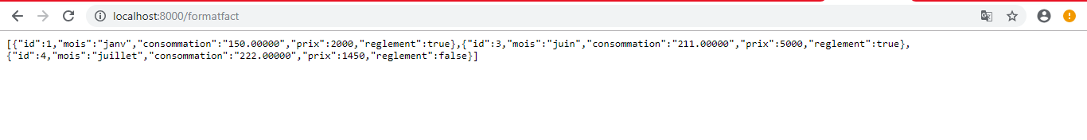

Ces données seront afin utilisées par notre application Ionic pour consulter les factures uniquement.

1. Application Ionic

Ionic est un puissant SDK HTML5 permettant de développer des applications mobiles en langage WEB (HTML / CSS / JS). Le but primaire de ce tout nouveau SDK est de permettre un développement plus court et efficace sur différentes plateformes mobiles tout en gardant la même interaction et design qu'une application native. On a plusieurs formes de projet en ionic tels que blank, tabs…

1. Installation d’Ionic

Pour installer ionic, il nous faut taper cette commande pour installer ionic tabs:

Ionic start nom_projet tabs

J’ai eu à mettre en place un champ numérique (numéro abonnement) me permet d’avoir toutes les factures dont j’insèrerai le numéro d’abonné. Les données s’afficheront dans un grid.

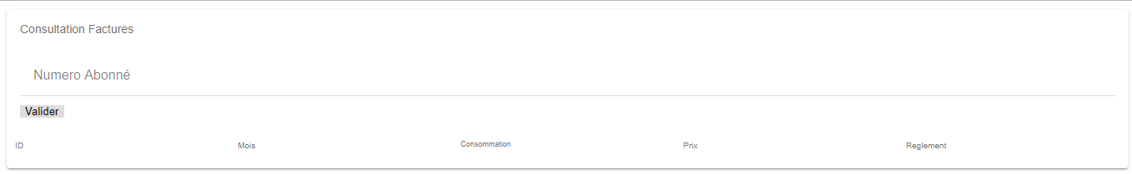

Une fois insérée l’id de l’abonné, on aura le résultat suivant

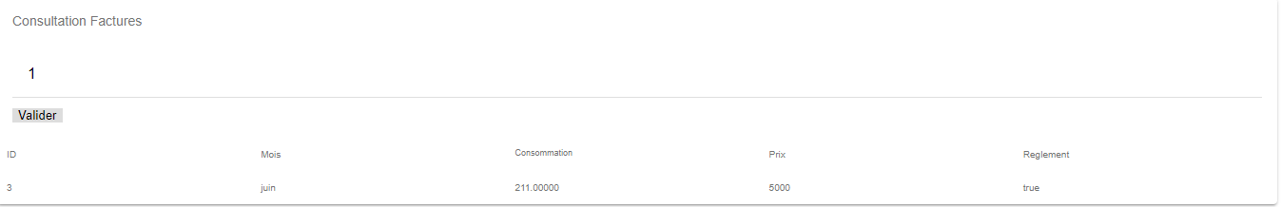

Présenté par Napal Ousman Adda